**ANEXO**

Contenido

INSTALACIÓN DE SOFTWARE REQUERIDO PARA EL EQUIPO LOCAL DE DESARROLLO. 1

A. Instalación de JDK. 1

B. Instalación de JBoss EAP 6.4 5

C. Configuración de JBoss EAP 6.4 8

D. Configuración del Datasource y Pool de Conexiones 9

E. Levantando la aplicación Nemesis. 14

F. Diseño de las pantallas iniciales para los reportes 21

# INSTALACIÓN DE SOFTWARE REQUERIDO PARA EL EQUIPO LOCAL DE DESARROLLO.

Características del equipo asignado:

* Nombre del equipo: UIF-0717
* Nombre completo del dispositivo: UIF-0717.uif.gob.bo
* Procesador: Intel(R) Core(TM) i7-3770 CPU

3,40 GHz.

* RAM: 8 GB
* Tipo de sistema: Sistema operativo de 64 bits,
* Sistema operativo: Windows 10 Pro
* Disco duro: Discos mecánicos de 999 GB y 1,74 TB

# Instalación de JDK.

La aplicación NEMESIS está desarrollada en JAVA y según la documentación que dejó la empresa Cirrus IT indica lo siguiente:

*Luego de instalar el Java Standard Development Kit 7, en su sistema operativo, asegúrese que las siguientes variables de entorno han sido correctamente establecidas:*

* *JAVA_HOME=Ruta de instalación del JDK 7.*

*En entornos Unix*

* *CLASSPATH=:.*
* *PATH=$PATH:$JAVA_HOME/bin*

*En entornos Windows:*

* *CLASSPATH=;.*
* *Path=Path_original_no_cambiar;%JAVA_HOME%\bin*

En el equipo asignado se instaló el JDK 8, que fue proporcionado por el personal de sistemas de la UIF.

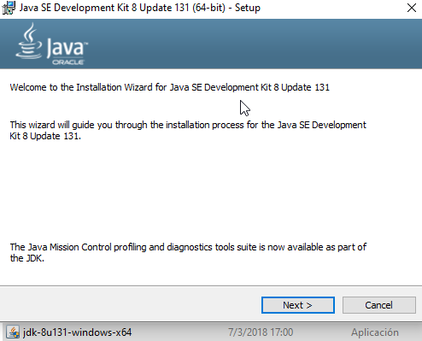

Imagen Instalando JDK 8

Una vez instalado el JDK se debe procedió a la configuración de las variables de entorno para Windows apuntando a la ruta donde se instaló el JDK:

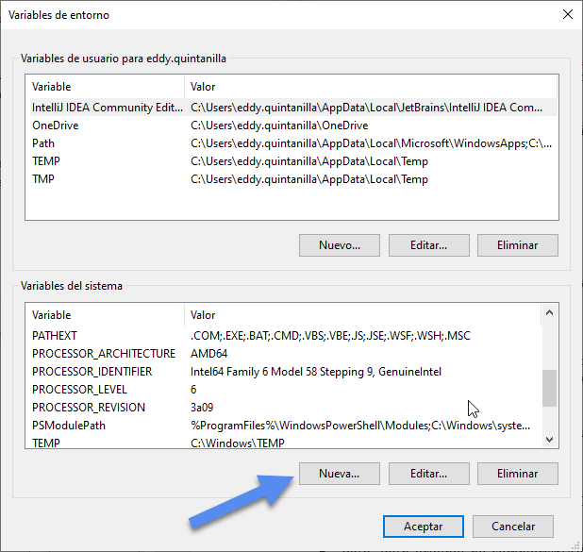

Imagen Agregando nueva variable de sistema

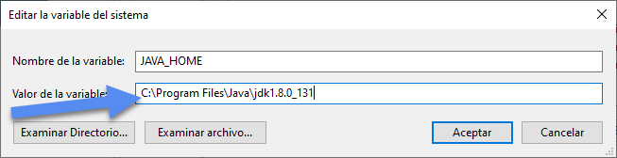

Imagen Creando la variable JAVA_HOME

La nueva Variable se debe adicionar en la variable Path

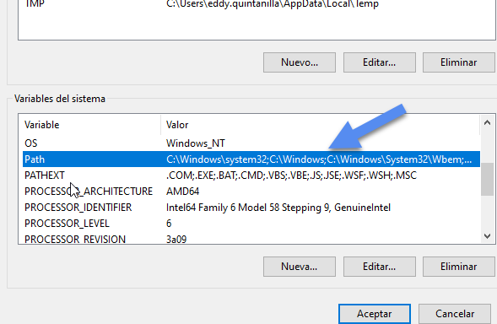

Imagen Seleccionando el Path para agregar la variable JAVA_HOME

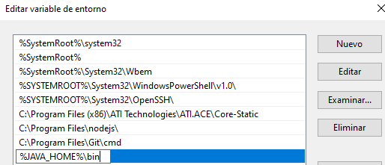

Imagen Agregando la variable JAVA_HOME a Path

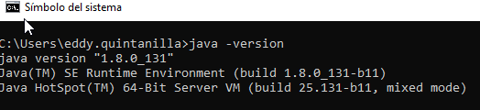

Imagen Verificamos la versión de Java

# Instalación de JBoss EAP 6.4

El manual proporcionado por la empresa Cirrus IT respecto a la instalación deJBoss indica lo siguiente:

*Para instalar el JBoss EAP 6.4 usted solo debe descomprimir el archivo instalador en la ubicación final donde será instalada el servidor. Luego debe configurar las siguientes variables:*

* *JBOSS_HOME=Ruta donde se descomprimió el JBOSS EAP 6, debe contener la carpeta bin.*

*En entornos Unix*

* *PATH=$PATH:$JAVA_HOME/bin:$JBOSS_HOME/bin*

*En entornos Windows:*

* *Path=Path_original_no_cambiar;%JAVA_HOME%\bin;%JBOSS_HOME%\bin*

Para la instalación de JBoss EAP 6.4 en el equipo asignado se descomprime el archivo de Jboos proporcionado por el personal de Sistemas de la UIF

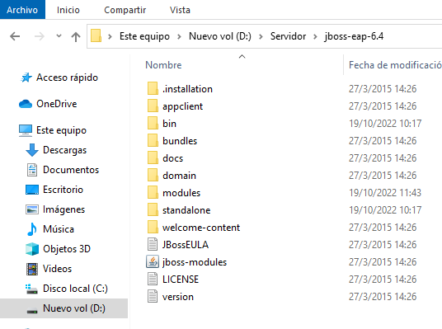

Imagen Estructura Jboss copiado

A continuación, se procede a crear las variables de entorno para JBoss adicionándolo primero en las variables de entorno del sistema como se puede observar en las siguientes imágenes.

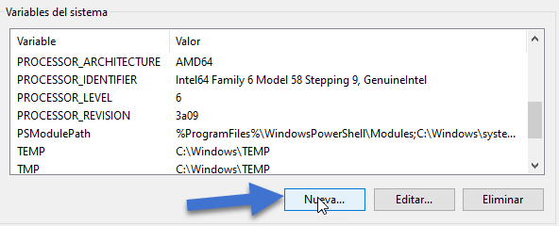

Imagen Agregando nueva variable de sistema

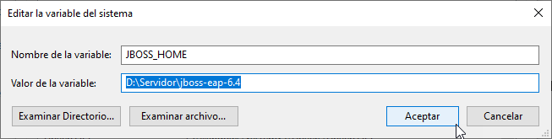

Imagen Colocando la ruta para la nueva variable de entorno

Como se puede observar en la imagen anterior se debe colocar la ruta (en este caso D:\Servidor\Jboss-eap-6.4) donde se ha descomprimido los archivos del servidor JBoss. Posterior a esto se debe agregarlo en la variable Path.



Imagen Seleccionando el Path para agregar la variable JBOSS_HOME

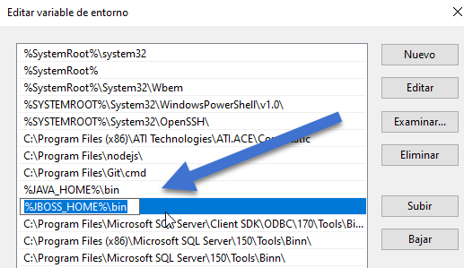

Imagen Agregando la variable JBOSS_HOME a Path

Un Paso antes de configurar el servidor JBoss EAP es copiar el driver para conectarse con la base de datos de Postgresql, para esto reemplazamos el archivo org que contiene el driver de Postgresql y el archivo de configuración xml en la ruta modules/org.

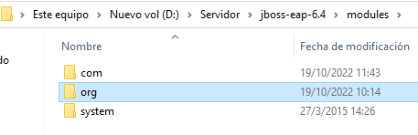

Imagen Ruta donde reemplazar el driver para Postgresql

El archivo de configuración module.xml debe quedar de la siguiente forma

*<?xml version="1.0" encoding="UTF-8"?>*

*<module xmlns="urn:jboss:module:1.0" name="org.postgresql">*

*<resources>*

*<resource-root path="postgresql-9.3-1102.jdbc41.jar"/>*

*</resources>*

*<dependencies>*

*<module name="javax.api"/>*

*<module name="javax.transaction.api"/>*

*</dependencies>*

*</module>*

# Configuración de JBoss EAP 6.4

Para configurar el Servidor de aplicaciones JBoss EAP se debe seguir los siguientes pasos.

1. Verificar que el servidor no se encuentre corriendo, de ser así se debe parar el servidor.
2. Abrir un terminal en la carpeta JBOSS_HOME/bin
3. Ejecutar el comando add-usser.bat (para Windows) y continue con los siguientes pasos:
   1. Tipo de usuario: a (para crear un usuario Administrador).

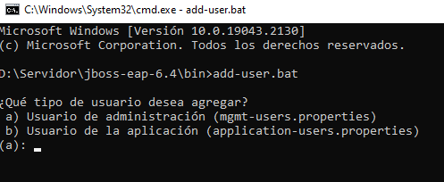

Imagen Seleccionando el tipo de usuario para JBoss

* 1. Dominio: este se crea por defecto en Windows como: ManagermentRealm()
  2. Nombre de usuario: admin.

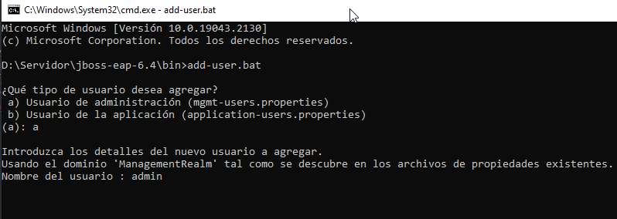

Imagen Colocando datos para el usuario

* 1. Se le consultara si está seguro, introduzca: si
  2. Contraseña: ABCabc123$ (u otra que ud. desee)
  3. Reescriba la contraseña.
  4. Confirme que desea agregar el usuario introduciendo: y
  5. Confirme que desea utilizar el usuario para llamadas de EJB remoto introduciendo: si

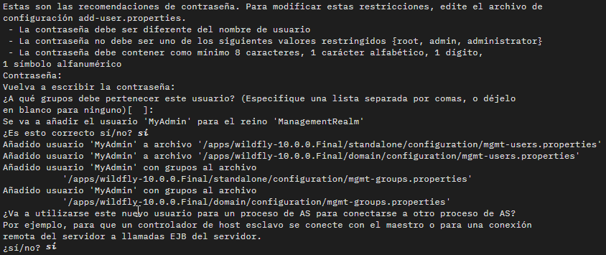

Imagen Pasos seguidos para la creación del usuario

# Configuración del Datasource y Pool de Conexiones

Las configuraciones generales se encuentran en el archivo:

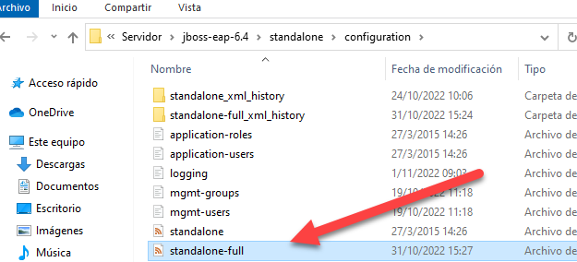

Imagen Ruta del archivo de configuración de JBoss

El personal de sistemas de la UIF me proporcionó una copia de este archivo que ya contiene varias configuraciones por lo que se remplazó el archivo original con el que se nos proporcionó.

Para configurar el DataSource y Pool de conexiones desde la consola de administración ejecutamos la terminal en la ruta JBOSS_HOME/bin el siguiente comando:

*standalone.bat –c standalone-full.xml*

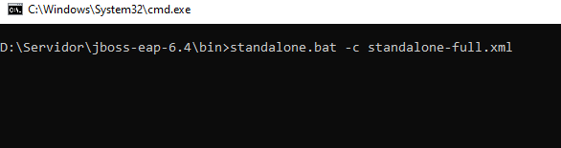

Imagen Ejecutando comando para iniciar el Servidor JBoss

Al correr el comando anterior se levantará el servidor, y nos mostrará el puerto en el que está corriendo en este caso en el puerto 9990 del servidor.

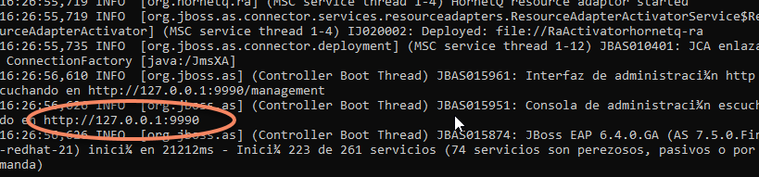

Imagen Puerto donde corre el servidor

Para realizar la configuración siga los siguientes pasos:

* Acceder a la consola de administración en un navegador

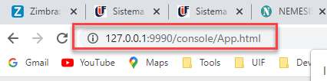

Imagen Url donde corre el servidor

* Inicia sesión colocando el usuario y password creados para el usuario administrador de JBoss EAP 6.4:

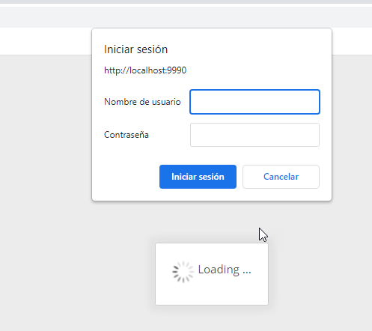

Imagen Modal de acceso al servidor

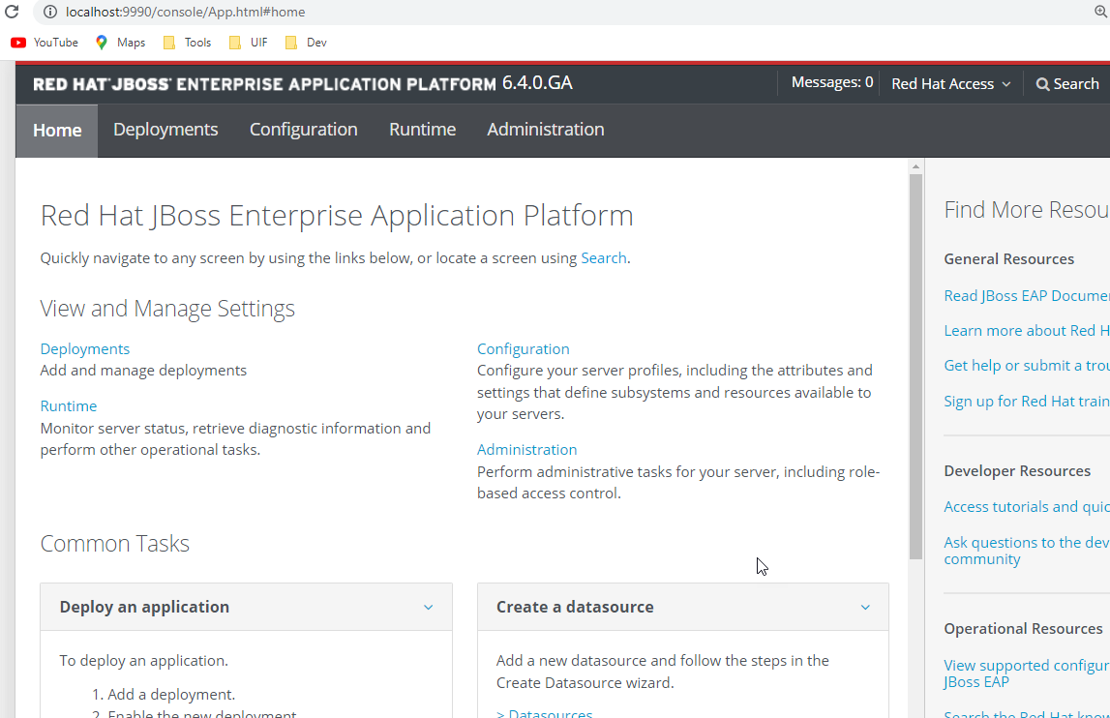

Imagen Panel inicial del servidor JBoss EAP 6.4

* Acceder a: Configuración -> Connector -> Datasources, y seleccionemos el botón Add

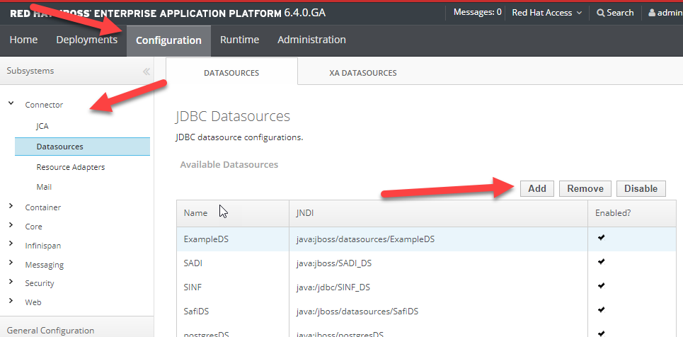

Imagen Ruta para ejecutar los data sources

* Creamos el nuevo data source seleccionando el nombre y JNDI nombre : *java:/jdbc/JNDI*

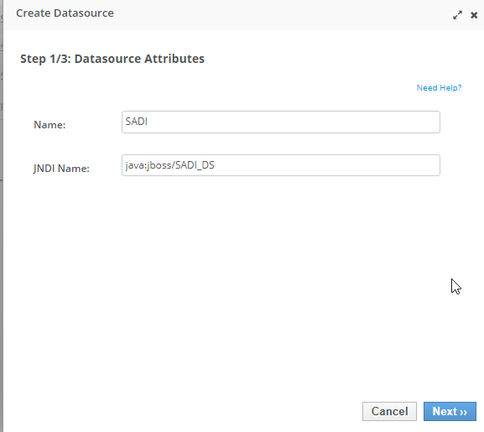

Imagen Colocando el nombre de la conección

* Hacer clic en el botón Next
* Seleccionamos el driver para la base de datos en este caso Postgresql y presionamos el botón “Next”

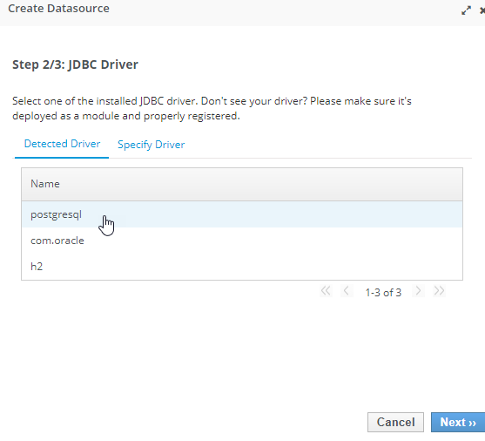

Imagen Seleccionando el driver para la base de datos

* Por último, se colocan los datos de conexión a la base de datos y se prueba la conexión presionando el botón “Test Connection”.

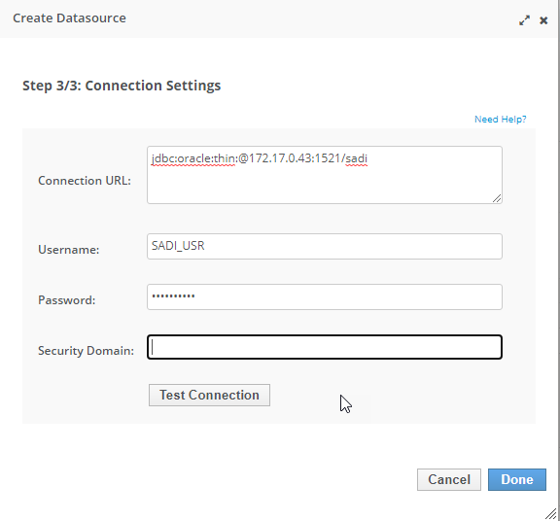

Imagen Datos de conexión a la Base de Datos

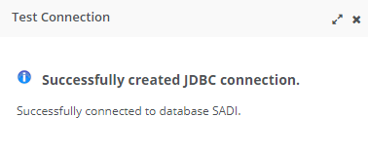

Imagen Resultado de la prueba de conexión

# Levantando la aplicación Nemesis.

Clonamos el código fuente del sistema NEMESIS que se encuentra en el repositorio: <http://gitlab.uif.gob.bo/>

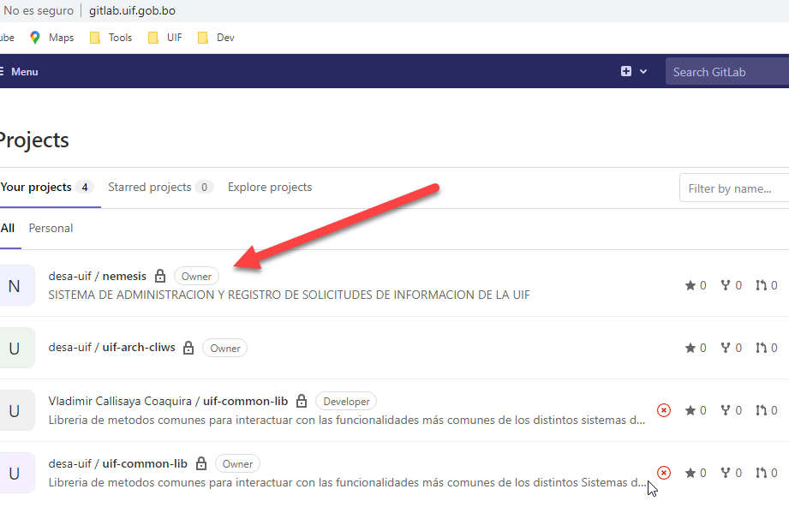

Imagen Repositorio donde está alojado el código del sistema NEMESIS

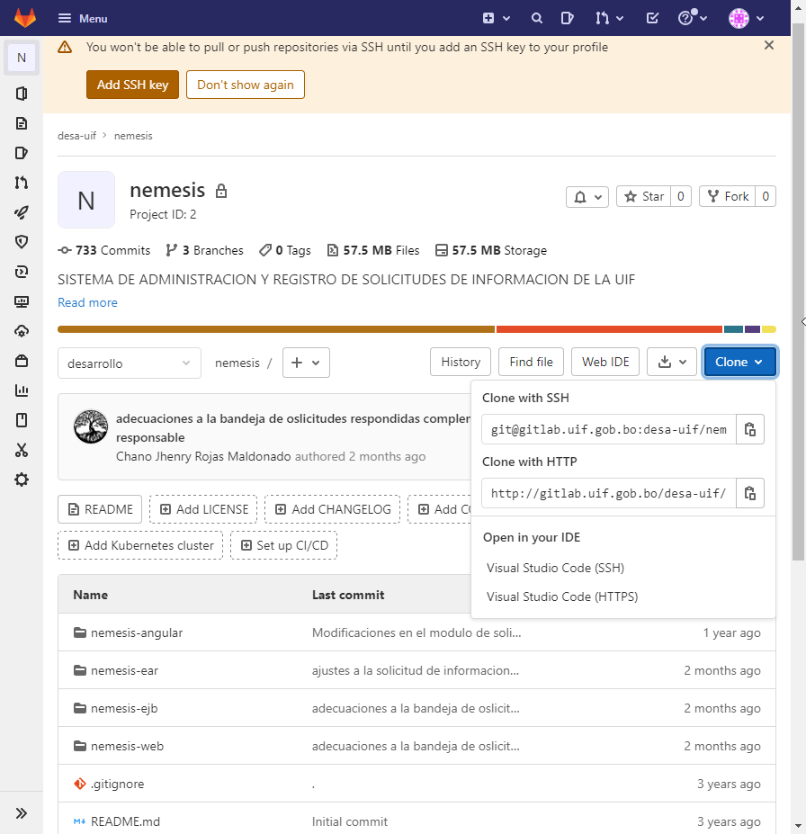

Imagen Clonando el codigo fuente

El sistema NEMESIS esta con MAVEN como herramienta de construcción por lo que las variables de entorno de MAVEN deben estar configuradas con el nombre M2_HOME y apuntando a la ubicación donde se encuentra el archivo de MAVEN de la siguiente manera

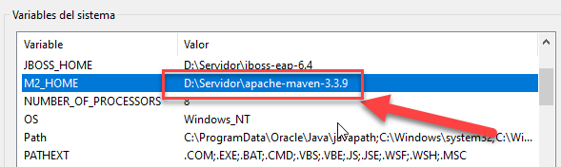

Imagen Variable de entorno de Maven

Esta variable también debe estar incluida en el path de las variable de entorno:

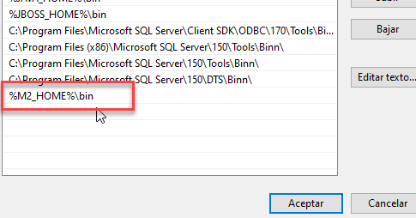

Imagen Adicionando la variable M2_HOME a Path

Verificamos si está correctamente configurado con el comando:

*mvn –v*

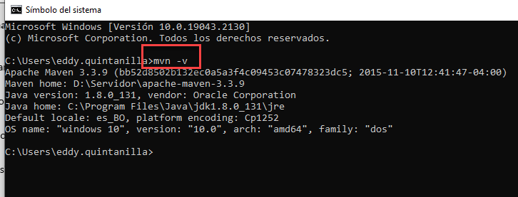

En la ruta donde se ha clonado el proyecto se debe ejecutar los siguientes comandos

* *mvn update*
* *mvn install*

Una vez terminado de ejecutar las dependencias se debe apuntar configurar el IDE de desarrollo, en esta ocasión se está utilizando IntelliJ donde se apunta el JDK con el que se trabajará en las opciones: File->Project Structure->Platform Settings->SDKs, y en esta apuntamos a la carpeta donde está instalado el JDK 8.

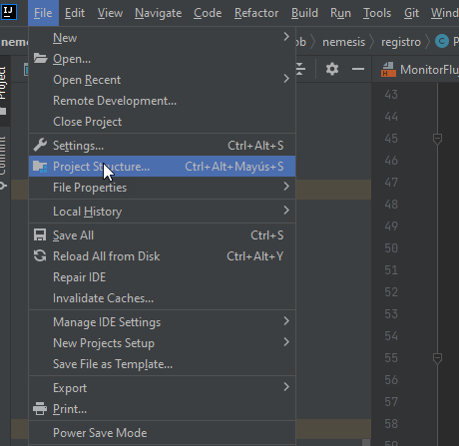

Imagen Menu para ir a Project Structure

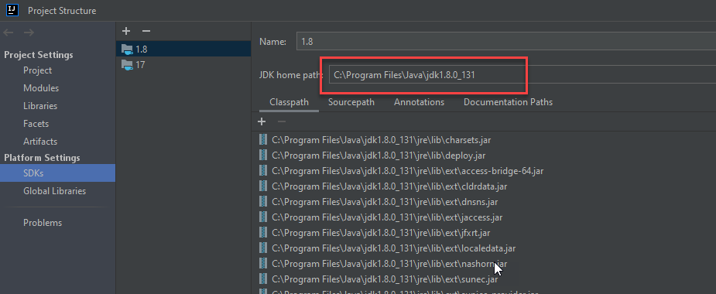

Imagen Agregando el SDK 1.8 en el IntelliJ

Para agregar el servidor en el IDE nos vamos al combo desplegable en la parte superior derecha y seleccionamos la opción “Edit Configurations”

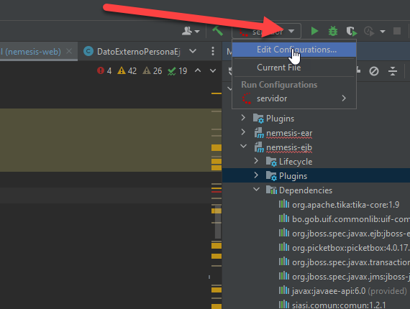

Imagen Accediendo al menu Edit Configurations

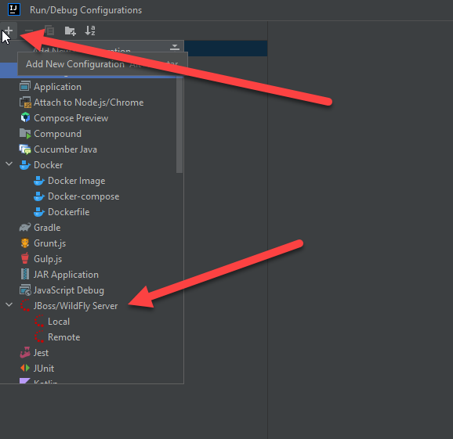

Imagen Seleccionando el Servidor JBoss

Las configuraciones principales para relizar en este servidor son:

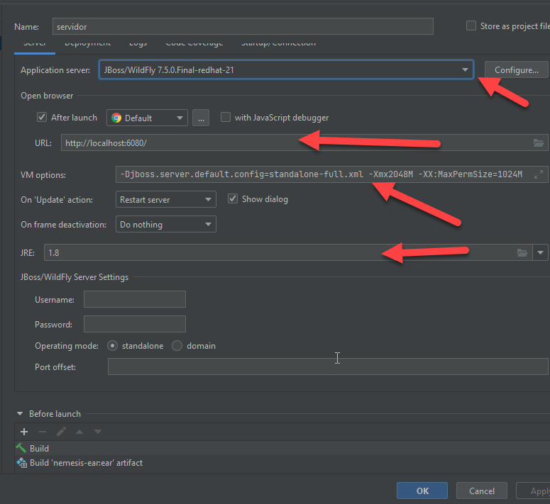

Imagen Configuración de Jboss para usarlo desde el IDE

* Aplicación Server: JBoss
* Url: <http://localhost:6080/>
* VM Options: Djboss.server.default.config=standalone-full.xml -Xmx2048M -XX:MaxPermSize=1024M
* JRE: Seleccionar el JDK que esta instalado en nuestro equipo en este caso el 1.8

Con estas configuraciones, el sistema está listo para ejecutarse. En IntelliJ IDEA presionamos las teclas Shift + F10 para levantar la aplicación o se puede presionar el botón play que está en la parte superior derecha del IDE.

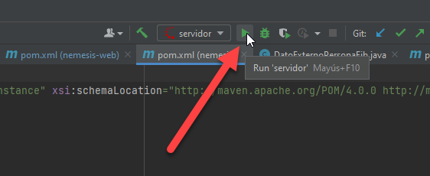

Imagen Ejecución de la Aplicación desde IntelliJ IDEA

El sistema se desplegará en un navegador en el puerto como se muestra a continuación:

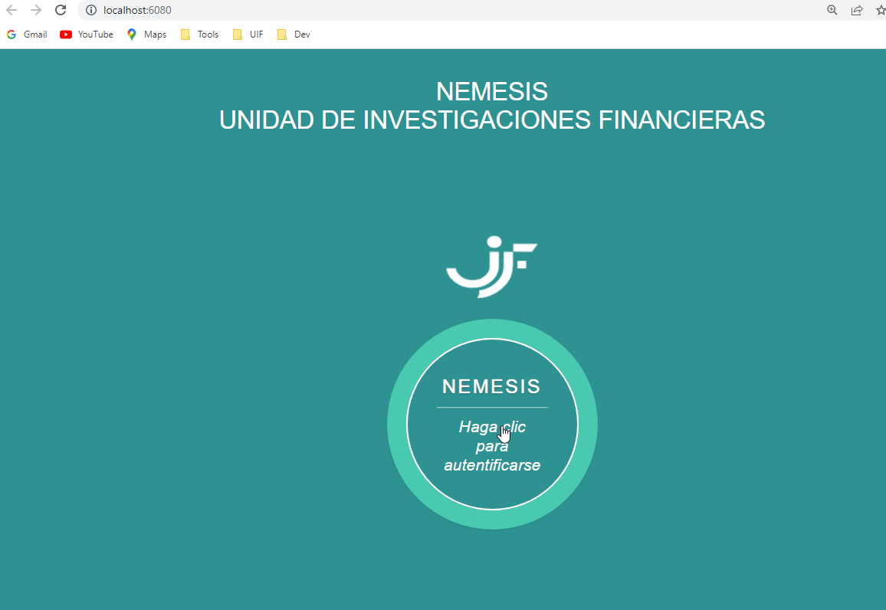

Imagen Sistema corriendo en el equipo local

# Diseño de las pantallas iniciales para los reportes

En función a las capacitaciones recibidas por el personal de UNIDAD DE TECNOLOGIAS Y SISTEMAS DE PROCESAMIENTO DE DATOS del sistema SISO, se procede al diseño de las siguientes Wireframes (Diseño de pantallas), para los filtros de reportes SISO.

* Menú para el listado de los reportes dentro del Nemesis

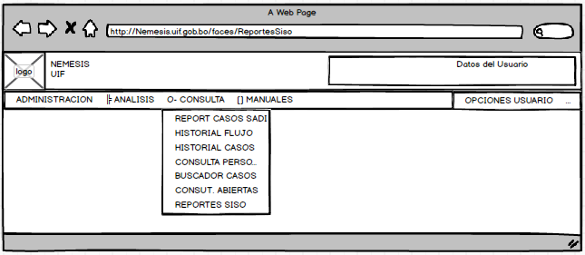

Imagen Diseño propuesto para el menú donde estarán los reportes SISO

* Formulario de filtros para el reporte de formularios, seleccionando el PCC-01 Y las opciones de intermediación financiera.

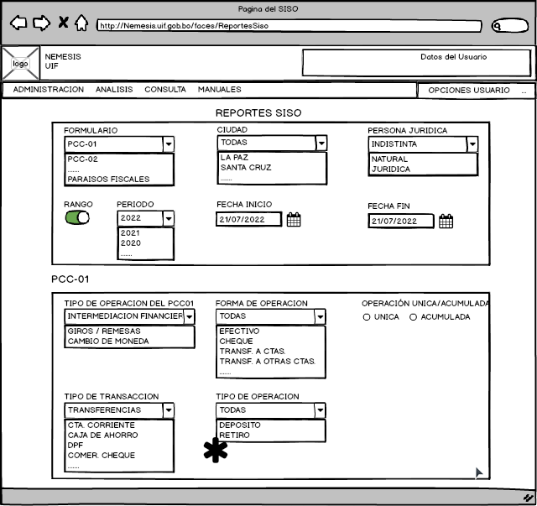

Imagen Diseño para filtro PCC-01

* Formulario de PCC-01 seleccionado la opción de Giros/Remesas

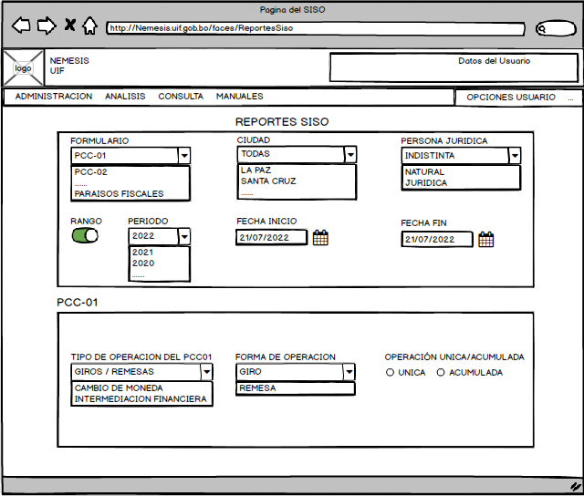

Imagen Diseño para la opción de Giros y Remesas

* Formulario de PCC-01 seleccionado la opción de Cambio de Moneda

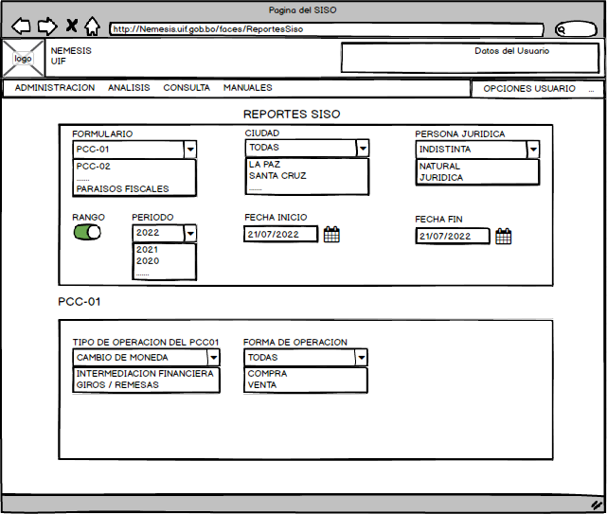

Imagen Diseño de opciones para Cambio de Moneda

* Reporte modelo que se generará.

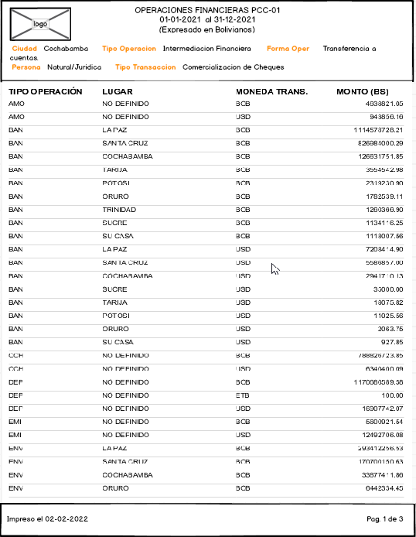

Imagen Reporte ejemplo que se generará